各服务商：

      我公司按照相关文件要求，拟采购物流运输服务，请各服务商根据提供的要求进行报价。

一

项目概况

（一）项目背景

我公司现位于江夏区黄家湖大道41号的仓库每月有批量期刊、图书需要运输。仓库地址近期可能会有变化，新址位于江夏区郑店街道劳一村，现寻求有资质物流运输服务商进行合作。

（二）项目需求

1.要求参与公司具有物流营运资格，营业执照等相关证照齐全且公司财务、信用状况良好。依据2019年《中华人民共和国道路运输条例》第二十四条：使用总质量4500千克以下普通货运车辆从事普通货运经营的，无需按本条例申请取得道路运输经营许可证及车辆营运证。参照物流部每日发货量及日常车辆类型，总质量4500千克以下的车辆可以满足发运需求。

2.响应迅速，物流点离仓库不超过8公里，在接到提货通知后3小时内能安排车辆上门提货，要求小批量的零星货物也能及时接货（包含5件货物以内的零星发货）。运输时限：要求每批货物自发运当天起省内48小时内到达，省外7日内到达。

3.每次发运货物至少有一名业务人员在现场负责清点交接货物，严格依照我公司出库单据对包括货物品种、期次、件数、零数等明细核对清点，并在确认无误后签字，待货物出库至客户签收的运输过程中由运输方对货物安全负责。

4.要求按货物定价全额保价，一旦运输过程中出现货物损失的情况照价全额赔偿。

5.运输方依据客户要求安排送货上门，并负责卸货事宜（包括但不限于送货上楼、转运等客户具体要求），且相关费用由运输方承担。

6.有货物追踪能力，能提供货物运输实时路径，以及最终签收信息供我方随时查询验收。

7.因我方托运货物为期刊，其发运量受客户报订及发运需求影响较大，每期发运量可能存在不同程度的少量变化。最终货运费用依据发运量按季度据实结算。

二

报价

参照2024年数据结合实际情况，初步推算我司仓库2025年度发运量约为17000件，总体预算为36万元。考虑到各地发货量差异较大，根据实际情况赋予各地区一定权重。要求各参加报价的公司以件为单位（货物规格：23公斤/件）进行报价：



加权平均单价（A）计算公式如下：



若年度发货量（N）为XXX，核算总报价（S=A×N）不得超过采购预算。

（一）报价范围：报价包含到库取货并通过道路运输等方式将货物送抵上门这一过程中所产生的所有费用。

（二）报价提示

1.供应商应按“附件1”中的格式进行报价；

2.所有报价文件中涉及的金额均以人民币表示，均为含税价格，并注明税点。分地区报价数字可保留1位小数。

3.总报价仅作为竞争性谈判过程中报价比较依据，实际结算以分区报价为准。

三

服务期

本项目要求服务期为1年。

四

报价文件的组成

1.公司营业执照复印件；

2.法人代表证明及法人代表授权委托书（附件2）；

3.报价表；

4.报价人认为承接本项工作所需要的资信证明文件原件（核后退还）和复印件。

5.报价人2022年4月以后承接的类似规模案例，以完整的、带鲜章的合同扫描件为准。

（报价人代表准备好上述资料一式两份，加盖公章并装订成册）

五

报价文件及递交

1.报价文件的密封：报价人应将报价文件密封装在一个信封中，封套上标明报价人名称、地址、联系人、联系电话及在（报价截止时间）前不得启封的字样，并加盖骑缝章。

2.文件递交

时间：2025年4月17日17:00以前

地址：武汉市洪山区珞喻路78号长江传媒大厦1806室

联系人：张弛、田丽娟

联系电话：027-87153513、87158921

附件：1.报价表

2.法定代表人身份证明（授权委托书）

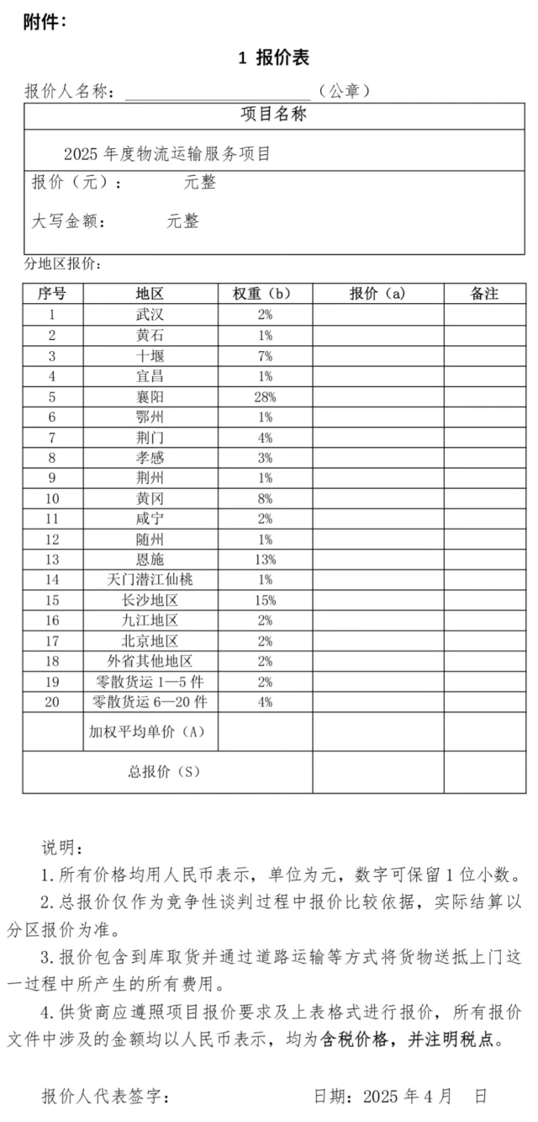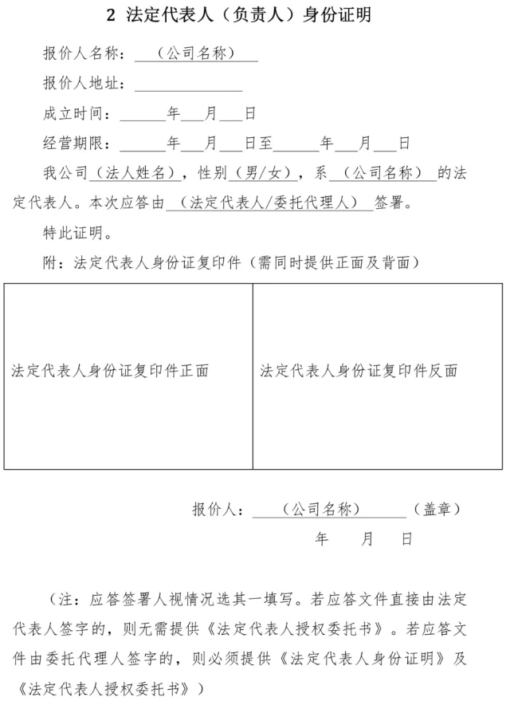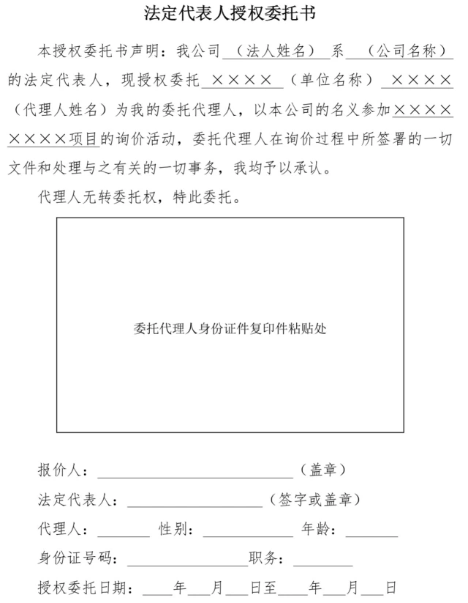

扫码可下载附件